Державний вищий навчальний заклад
Ужгородський національний університет
Факультет інформаційних технологій
Кафедра програмного забезпечення систем

ЛАБОРАТОРНА РОБОТА № 1.1
Тема: Моделювання кінематики прямолінійного руху

Виконав:
студент ІІ курсу
спеціальності: 121 інженерія програмного забезпечення
Пілгович Андрій Ярославович

Ужгород-2026

Мета роботи: дослідження основних принципів моделювання прямолінійного руху матеріальної точки, а також розробка програмної моделі, яка дозволяє обчислювати координату об'єкта залежно від часу та візуалізувати траєкторію його руху.

Завдання до роботи:
- Розробка технічного завдання.
- Вибір та опис методології вирішення задачі.
- Розробка графічного алгоритму.

Хід роботи

1. Розробка технічного завдання

1.1 Загальна інформація
Назва програмного продукту: Система моделювання кінематики прямолінійного руху матеріальної точки.
Тип програмного продукту: навчальна програмна система для моделювання фізичних процесів.
Призначення системи: програмний продукт призначений для моделювання прямолінійного руху матеріальної точки та візуалізації залежності координати тіла від часу.
Об'єкт моделювання: матеріальна точка, яка рухається вздовж прямої лінії.
У межах програмної системи реалізовано дослідження наступних типів руху:
- рівномірний прямолінійний рух;
- рівноприскорений прямолінійний рух.
Програмна система реалізується у вигляді веб-додатку, який запускається у браузері користувача.
Для реалізації програмного продукту використовуються наступні технології:
- HTML — для створення структури веб-сторінки;
- CSS — для оформлення інтерфейсу користувача;
- JavaScript — для реалізації алгоритмів обчислення;

1.2 Мета програмного проекту
Метою розробки програмної системи є створення програмного продукту, який дозволяє моделювати рух матеріальної точки відповідно до законів кінематики.
Програма повинна забезпечувати можливість:
- введення початкових параметрів руху;
- виконання математичних обчислень координати тіла;
- побудови графічної траєкторії руху;
- наочного відображення фізичного процесу.
Розробка даної системи дозволяє на практиці застосувати знання з фізики, алгоритмізації та програмування.

1.3 Опис предметної області
Кінематика є розділом механіки, який вивчає рух тіл без урахування причин, що викликають цей рух.
Для опису прямолінійного руху використовуються наступні фізичні величини:
- координата тіла $x(t)$;
- швидкість руху $v(t)$;
- прискорення $a(t)$;
- час руху $t$.
При рівномірному русі швидкість тіла залишається сталою, а координата обчислюється за формулою:
$$x(t)=x_{0}+v_{0}t$$
де
$x_{0}$— початкова координата тіла,
$v_{0}$— початкова швидкість,
$t$— час руху.
Для рівноприскореного руху координата визначається за формулою:
$$x(t)=x_{0}+v_{0}t+\frac{at^{2}}{2}$$
де
$a$— прискорення руху.
Дані математичні залежності використовуються у програмній системі для моделювання руху матеріальної точки.

1.4 Функціональні вимоги до системи
Розроблювана програмна система повинна виконувати такі функції.

Введення даних
Користувач повинен мати можливість вводити наступні параметри руху:
- початкову координату тіла;
- початкову швидкість;
- прискорення;
- час моделювання.

Обчислення параметрів руху
Програма повинна виконувати математичні обчислення координати тіла на основі введених параметрів.
Обчислення повинні виконуватися відповідно до законів кінематики.

Візуалізація результатів
Програмна система повинна забезпечувати:
- побудову графіу руху;
- відображення положення об'єкта;
- демонстрацію зміни координати тіла з часом.

Керування програмою
Користувач повинен мати можливість:
- запускати моделювання;
- змінювати параметри руху;
- очищати графічне поле.

2. Вибір та опис методології вирішення задачі
Для розробки програмної системи було обрано ітеративну модель (Iterative Model). Дана методологія передбачає виконання розробки у вигляді послідовних повторюваних циклів (ітерацій), на кожному з яких здійснюється уточнення, реалізація та перевірка окремих частин програмної системи.
На відміну від каскадної моделі, ітеративний підхід дозволяє поступово вдосконалювати програму, отримуючи проміжні результати на кожному етапі та вносячи необхідні зміни в процесі розробки.
Процес розробки включає такі основні кроки, що повторюються на кожній ітерації:
- аналіз та уточнення вхідних даних і вимог;
- проєктування або коригування алгоритму роботи програми;
- реалізація окремих частин програмного коду;
- тестування та перевірка отриманих результатів.
Кожна ітерація наближає програмну систему до завершеного вигляду, забезпечуючи поетапне формування результату.
Використання ітеративної моделі є доцільним для даної задачі, оскільки обчислення виконуються циклічно з використанням кроку Δt, що дозволяє поступово отримувати результати моделювання та відображати їх у вигляді графіка.

3. Розробка графічного алгоритму
Для опису роботи програмної системи використовується графічний алгоритм, який відображає послідовність виконання операцій під час моделювання прямолінійного руху матеріальної точки.
Алгоритм базується на математичних формулах кінематики та передбачає поетапне виконання обчислень координати об'єкта залежно від часу.
У процесі виконання алгоритму користувач вводить початкові параметри руху, після чого програма виконує обчислення координати матеріальної точки відповідно до законів кінематики та відображає результати на графіку.
Основною формулою для обчислення координати є:
$$x(t)=x_{0}+v_{0}t+\frac{at^{2}}{2}$$
де
- $x_{0}$— початкова координата
- $v_{0}$— початкова швидкість
- $a$— прискорення
- $t$— час руху
На основі цієї формули програма виконує розрахунок положення об'єкта у кожний момент часу.

Блок-схема алгоритму
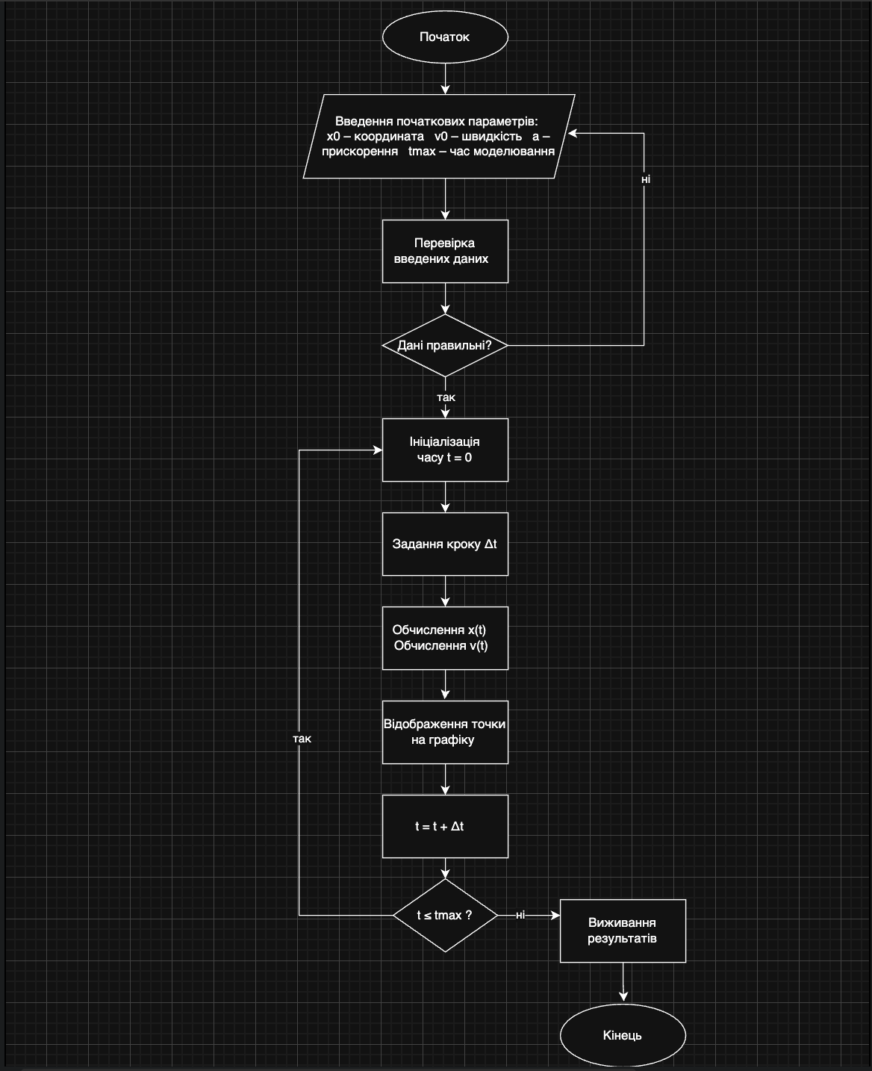

Висновки
У процесі виконання лабораторної роботи було створено технічне завдання для програмної моделі, яка дозволяє моделювати прямолінійний рух матеріальної точки. Було визначено основні функціональні вимоги до системи та сформульовано мету програмного проекту. Також було розглянуто методологію розробки Iterative Model, яка дозволяє ефективно організувати процес створення програмного забезпечення. Крім того, було розроблено алгоритм роботи програми та побудовано графічну схему, що демонструє послідовність обчислення координати об'єкта залежно від часу. У результаті виконання лабораторної роботи було закріплено знання з кінематики, алгоритмізації та основ комп'ютерного моделювання.

